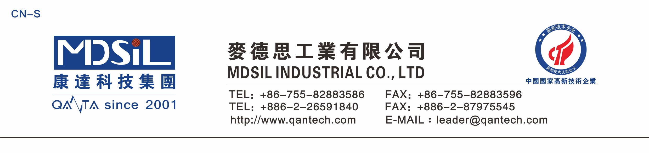模具用液体硅橡胶MR6660系列

产品描述:
本系列产品是双组份加成型液体硅橡胶，具有尺寸稳定性好、脱模性优异的特点。广泛应用于工业产品的快速成型，软模具的生产，也可用于其他硅橡胶产品的制备。

产品特性：
·流动性好
·易脱泡
·易脱模
·收缩率稳定
·透明度高
·翻模次数高

主要技术参数
项目 | MR6660-40 | MR6660-50
比例 | 1:1 | 1:1
外观 | 透明 | 透明
粘度A(Mpa.s) | 10×104 | 15×104
粘度B(Mpa.s) | 10×104 | 15×104
硬度(Shore A) | 40 | 50
拉伸强度(Mpa) | 5.0 | 6.0
伸长率% | 350 | 350
撕裂强度(Kn/M) | 20 | 25
比重(G/CM3) | 1.11 | 1.11

成型条件：130℃ ×10Min
以上数据仅供参考，最新检测标准和数据以出厂报告为准

包装规格 ：
20KG/ 桶或 200KG/ 桶

